МИНИСТЕРСТВО ОБРАЗОВАНИЯ РЕСПУБЛИКИ БЕЛАРУСЬ
БЕЛОРУССКИЙ ГОСУДАРСТВЕННЫЙ УНИВЕРСИТЕТ
ФАКУЛЬТЕТ ПРИКЛАДНОЙ МАТЕМАТИКИ И ИНФОРМАТИКИ

ОТЧЕТ
Управляемой самостоятельной работе по теме:
«Методы сортировки массивов»

Воронцовой Елизаветы
Игоревны
студентки 1 курса, 12 группы
специальность
«Прикладная информатика»

Руководитель:
старший преподаватель
В.В.Конах

Минск, 2025

ОГЛАВЛЕНИЕ

ОГЛАВЛЕНИЕ 2
ВВЕДЕНИЕ 3
Глава 1 Теоретические основы 4
1.1 Общая характеристика управляемой самостоятельной работы «Методы сортировки массивов» 4
1.1.1 Метод сортировки «Расческой» 4
1.1.2 Метод «четно-нечетной» сортировки 4
1.1.3 Стандартная библиотека <chrono> 4
1.2 Общая характеристика управляемой самостоятельной работы 5
1.2.1 Четно-нечетная сортировка (алгоритм) 5
1.2.2 Сортировка «Расческой» (алгоритм) 6
1.3 Выводы к главе 1 7
Глава 2 Практическая часть курса 8
2.1 Использование библиотеки chrono для замера времени и дополнительных переменных для измерения количества сравнений и обменов переменных. 8
2.2 Выводы к главе 2 9
Глава 3 Индивидуальный проект 10
3.1 Функциональное назначение 10
3.2 Структура проекта 10
3.2.1 Описание программы 10
3.2.2 Экспериментальные данные 11
3.3 Выводы к главе 3 12
Заключение 13
Список использованных источников 14

ВВЕДЕНИЕ
Целью управляемой самостоятельной работы (УСР) является закрепление, углубление и систематизация теоретических знаний и практических навыков. В соответствии с поставленной целью в ходе выполнения самостоятельной работы решались следующие задачи:
- Закрепление навыков алгоритмизации и программирования на языке с++. Изучение базовых и продвинутых алгоритмов сортировки массивов, а также оценка их асимптотической сложности;
- Освоение методов оценки производительности программ (подсчет количества операций сравнения и обмена, а также замер времени выполнения с помощью библиотеки <chrono>);
- Оформление отчета
Выбранное направление индивидуальной работы — реализация и экспериментальное исследование алгоритмов сортировки. Актуальность данной темы обусловлена тем, что обработка и упорядочивание данных является одной из фундаментальных задач информатики. Выбор неэффективного алгоритма может привести к критическому замедлению работы программы при увеличении объемов входных данных. Понимание различий между алгоритмами с квадратичной сложностью и логарифмической является базовым навыком, необходимым для дальнейшего обучения и будущей профессиональной деятельности.
В рамках индивидуального проекта разработано приложение на языке C++, предназначенное для оценки производительности двух алгоритмов: чётно-нечётной сортировки и сортировки расческой. Программа позволяет не только упорядочивать целочисленные массивы различного размера (от 10 до 10 000 элементов), но и собирать статистику: подсчитывать точное количество операций сравнения и обмена элементов, а также замерять время выполнения каждого алгоритма. Это позволяет на практике убедиться в справедливости теоретических оценок сложности и наглядно сравнить поведение алгоритмов на трёх типах данных: упорядоченных по возрастанию, упорядоченных по убыванию и случайных.

Глава 1 Теоретические основы

1.1 Общая характеристика управляемой самостоятельной работы «Методы сортировки массивов»
В рамках учебной вычислительной практики были изучены способы сортировки массива: четно-нечетная сортировка и сортировка расческой. А также работа с библиотекой <chrono> для измерения времени.

1.1.1 Метод сортировки «Расческой»
Сортировка расчёской является усовершенствованным вариантом сортировки пузырьком. Основная идея «расчёски» в том, чтобы первоначально брать достаточно большое расстояние между сравниваемыми элементами и по мере упорядочивания массива сужать это расстояние вплоть до минимального.
Сложность алгоритма: O(nlog(n)).

1.1.2 Метод «четно-нечетной» сортировки
Чётно-нечётная сортировка — это модификация сортировки пузырьком, при которой массив проходится поочерёдно. На первом проходе элементы с нечётным ключом сравниваем с соседями, стоящими на чётных местах (1-й сравниваем со 2-м, затем 3-й с 4-м, 5-й с 6-м и так далее). Затем наоборот – элементы с четными индексами сравниваем/меняем с элементами, имеющими нечётные индексы. Затем снова «нечёт-чёт», потом опять «чёт-нечет». Процесс останавливается тогда, когда после подряда двух проходов по массиву («нечётно-чётному» и «чётно-нечётному») не произошло ни одного обмена.
Сложность алгоритма: O (n²).

1.1.3 Стандартная библиотека <chrono>
Для оценки производительности алгоритмов было изучено использование библиотеки <chrono>, предназначенной для работы с временем. В программе она используется для фиксации точного времени выполнения (в миллисекундах) каждой функции сортировки

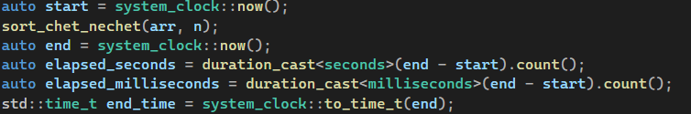

Это позволяет на практике сравнивать не только теоретическую сложность, но и реальную скорость работы алгоритмов на разных объемах данных

1.2 Общая характеристика управляемой самостоятельной работы

1.2.1 Четно-нечетная сортировка (алгоритм)
- Установить ifchange = 0. Перейти к пункту 2.
- Установить i = 0. Перейти к пункту 3.
- Если i<n-1, перейти к пункту 4, иначе - к пункту 7.
- Сравнить элементы arr[i] и arr[i + 1]. Если arr[i] > arr[i + 1], перейти к пункту 5, иначе - к пункту 6.
- Поменять местами arr[i] и arr[i + 1]. Установить флаг ifchange = 1. Перейти к пункту 6.
- Увеличить i на 2, перейти к пункту 3.
- Установить i = 1. Перейти к пункту 8.
- Если i<n-1, перейти к пункту 9. Иначе перейти к пункту 12.
- Сравнить элементы arr[i] и arr[i + 1]. Если arr[i] > arr[i + 1], перейти к пункту 10. Иначе перейти к пункту 11.
- Поменять местами arr[i] и arr[i + 1]. Установить флаг ifchange = 1. Перейти к пункту 11.
- Увеличить i на 2. Перейти к пункту 8.
- Если ifchange равно 1, перейти к пункту 1, иначе выход из функции (массив отсортирован).
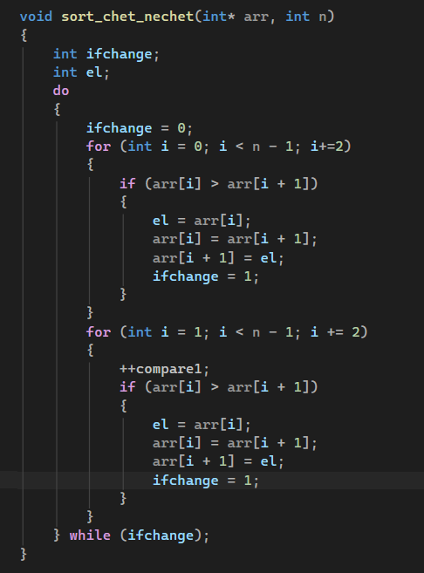

1.2.2 Сортировка «Расческой» (алгоритм)
- Установить k = n/1.247330950103979; i = 0; ifchange = 1. Перейти к пункту 2.
- Если k не равно 0 или ifchange равно 1 перейти к пункту 3, иначе - к пункту 11.
- Установить ifchange = 0 и i = 0. Перейти к пункту 4.
- Если i+k<n перейти к пункту 5, иначе - к пункту 8.
- Если arr[i]>arr[i+k] перейти к пункту 6, иначе - к пункту 7.
- Поменять местами arr[i] и arr[i+k], установить ifchange = 1, перейти к пункту 7.
- Увеличить i на 1, перейти к пункту 4.
- Присвоить k = k/1.247330950103979. Перейти к пункту 9.
- Если k = 0 и ifchange = 1 перейти к пункту 10, иначе - к пункту 2.
- Присвоить k = 1, перейти к пункту 2.
- Выход из функции. Массив отсортирован.

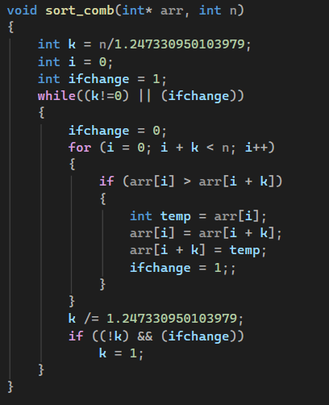

1.3 Выводы к главе 1
Сортировка расчёской улучшает метод пузырька за счёт сравнения элементов на начальном расстоянии (разрыве), которое постепенно уменьшается до единицы. Данный подход позволяет быстро перемещать мелкие элементы в начало массива, приближая среднюю сложность алгоритма к O(nlog(n)).

Чётно-нечётная сортировка базируется на поочерёдном сравнении соседних пар элементов с чётными и нечётными индексами до полного отсутствия обменов.
Несмотря на простоту реализации, этот алгоритм сохраняет квадратичную сложность O (n²) и уступает более продвинутым методам на больших массивах.

Пример успешной сортировки:
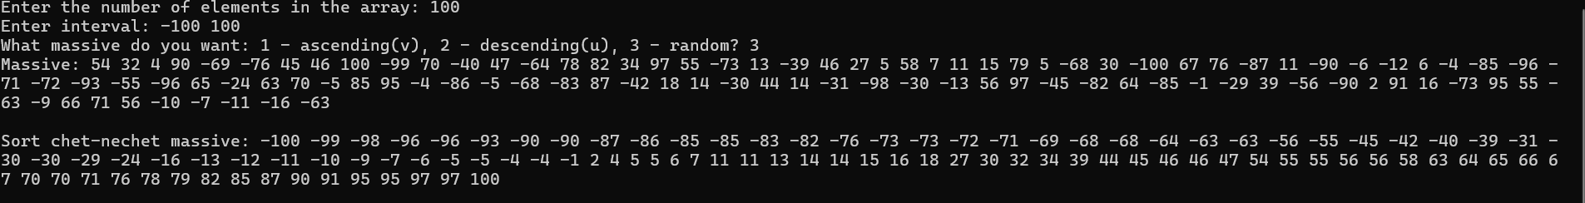

Глава 2 Практическая часть курса

2.1 Использование библиотеки <chrono> для замера времени и дополнительных переменных для измерения количества сравнений и обменов переменных.
Для измерения времени выполнения сортировки используется библиотека <chrono>.
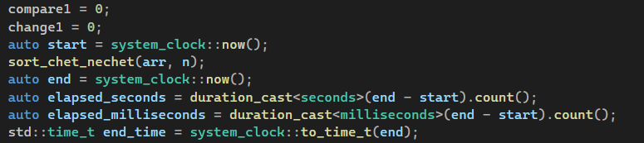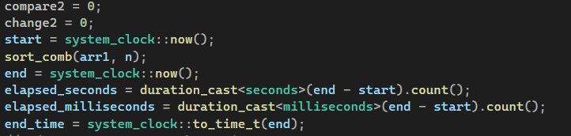

Также видны переменные compare1(2) и change1(2) для измерения количества сравнений и изменений, которые перед вызовом каждой сортировки инициализируются нулями.
Их создание:
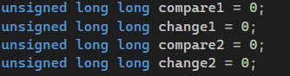
Использование в функциях:
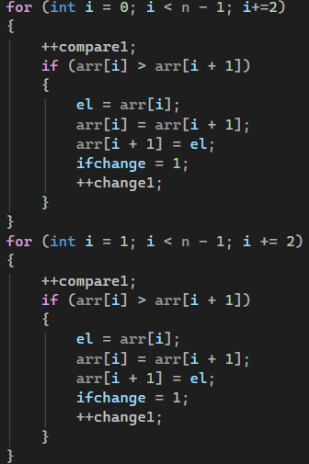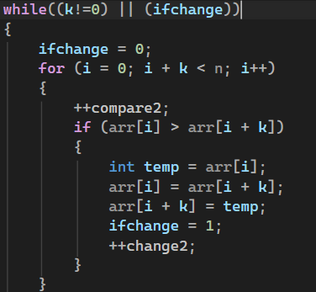

2.2 Выводы к главе 2
Освоен и применён механизм замера времени выполнения с помощью библиотеки <chrono>. Использование system_clock::now() и duration_cast<milliseconds> позволило фиксировать время работы каждого алгоритма с точностью до миллисекунд.
Разработан механизм подсчёта операций с использованием глобальных переменных-счётчиков (compare1, change1, compare2, change2). Инкремент счётчиков выполняется непосредственно в теле алгоритмов, что позволяет точно фиксировать количество операций сравнения и обмена (перемещения) элементов.

Глава 3 Индивидуальный проект
В данной главе представлены результаты экспериментальной оценки производительности двух реализованных алгоритмов сортировки — расчёской и чётно-нечётной. На основе полученных данных проведён сравнительный анализ, наглядно демонстрирующий различия в эффективности исследуемых алгоритмов.

3.1 Функциональное назначение
Разработанное приложение на языке C++ предназначено для комплексного сравнительного анализа производительности алгоритмов сортировки массивов. В программе реализованы два метода упорядочивания данных: усовершенствованная сортировка расчёской и чётно-нечётная сортировка. Приложение позволяет оценивать эффективность данных алгоритмов путем точного подсчёта количества операций сравнения и обмена элементов, а также замера времени их выполнения с помощью стандартной библиотеки <chrono>. Функционал программы предусматривает тестирование на массивах трёх типов (упорядоченных по возрастанию, по убыванию и случайных) размером от 10 до 10 000 элементов, что позволяет на практике наглядно подтвердить теоретические оценки их сложности.

3.2 Структура проекта

3.2.1 Описание программы
- Инициализация счетчиков
- Инициализация массива и выбор способа его заполнения(для n=10 с клавиатуры, для остальных используя rand())

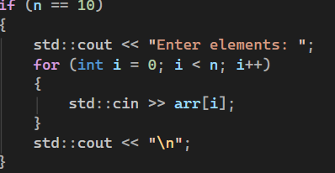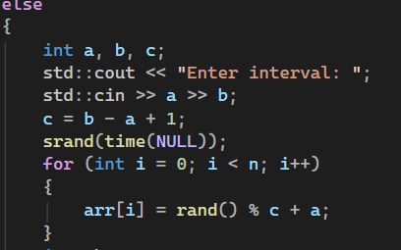

- Выбор заполнения массива по возрастанию, убыванию или рандом (для того
чтобы сравнить производительность алгоритмов для разных массивов)
До начала обнуления счетчиков, при выборе упорядоченного определенным образом массива, он сортируется при помощи одной из функций. Затем если нужно его отсортировать по убыванию, то вызывается функция reverse() которая его переворачивает.
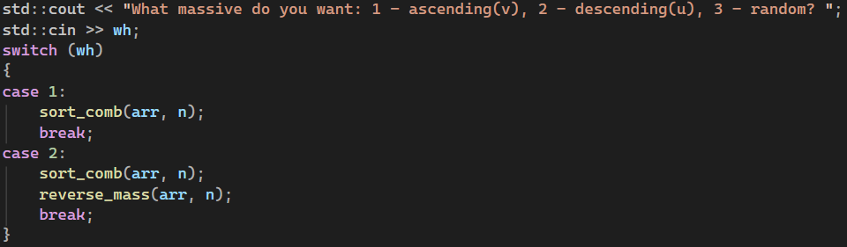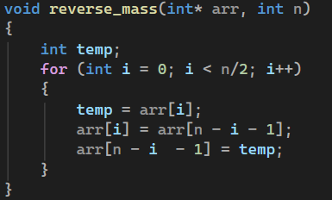

- Сортировка массива двумя способами, подсчет времени, обменов и сравнений (код представлен выше в пунктах 1.2.1, 1.2.2, 2.1)

3.2.2 Экспериментальные данные
Примеры выполнения программы для 10, 1000 и 10000 элементов (все остальные данные занесены в таблицу):

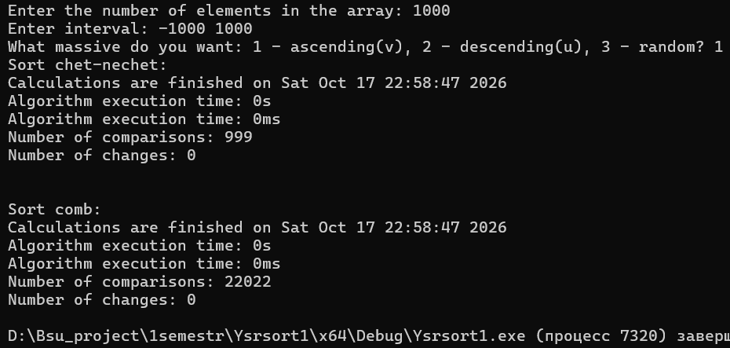
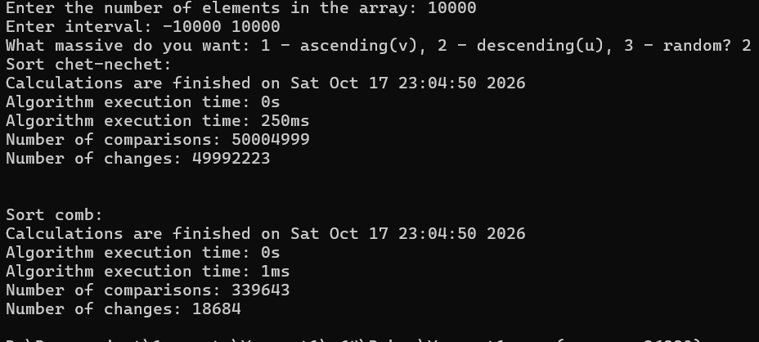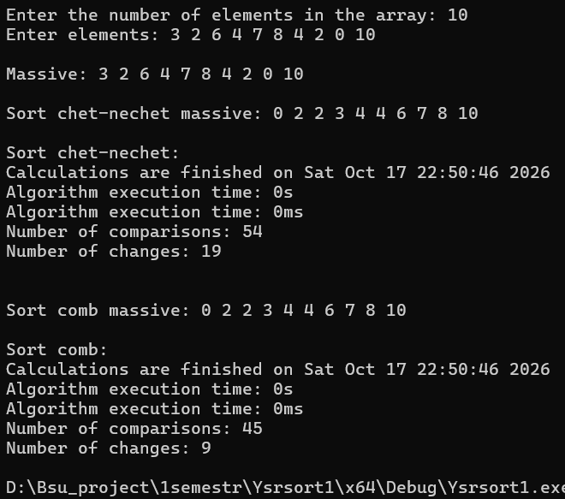

В таблице 1 приведена сравнительная характеристика двух типов сортировок массива.
Таблица 1 – Сравнение четно-нечетной сортировки и сортировки «расческой»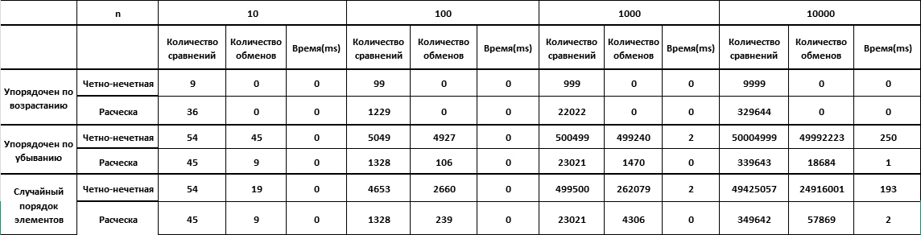

Как видно из таблицы
Наблюдается явное различие в скорости роста количества операций. При увеличении размера массива в 10 раз (с 1000 до 10 000 элементов) количество сравнений у чётно-нечётной возрастает примерно в 100 раз (с ~500 000 до ~50 000 000), что полностью подтверждает её квадратичную сложность O (n²). В то же время расчёска демонстрирует рост в 10–15 раз (с 23 021 до 339 643), что соответствует сложности O(nlog(n)).
Влияние исходных данных. Оба алгоритма показывают идеальное время на массиве, уже упорядоченном по возрастанию (0 обменов). Однако на массиве, упорядоченном по убыванию (худший случай), четно-нечетная сортировка выполняет колоссальное количество перестановок (почти 50 млн для n=10000). Расческа гораздо менее чувствительна к типу входных данных: на убывающем массиве она совершает всего 18 684 обмена.
Время выполнения. Для массивов размером до 1000 элементов время обеих сортировок округляется до 0 мс из-за разрешающей способности таймера system_clock. Однако на массиве из 10 000 элементов преимущество расчески становится очевидным: она выполняется за 1–2 мс, в то время как четно-нечетная затрачивает от 193 до 250 мс в зависимости от типа данных.

3.3 Выводы к главе 3
Экспериментально подтверждены теоретические оценки сложности: число операций у чётно-нечётной сортировки растёт квадратично (O (n²), до ~50 млн сравнений для n=10000), а у сортировки расчёской — значительно медленнее, что соответствует O(nlog(n)).

Установлено, что оба алгоритма показывают наилучшее время на уже упорядоченном по возрастанию массиве (0 обменов). Чётно-нечётная сортировка в этом случае делает всего один проход (9999 сравнений для n=10000).

Выявлено, что на больших неупорядоченных массивах (n=1000 и n=10000) сортировка расчёской работает в десятки раз быстрее чётно-нечётной (1–2 мс против 193–250 мс), что делает её предпочтительной для обработки больших объёмов данных.

Заключение
В ходе выполнения управляемой самостоятельной работы (УСР) была достигнута поставленная цель: закреплены теоретические знания и практические навыки в области алгоритмизации и программирования на языке C++, а также изучены методы оценки вычислительной сложности алгоритмов.
В теоретической части работы были детально рассмотрены два алгоритма сортировки — сортировка расчёской и чётно-нечётная сортировка. Были изучены их принципы работы и асимптотические оценки сложности: O(nlog(n)) и O (n²) соответственно.
В практической части было разработано приложение на C++, которое не только реализует данные алгоритмы, но и позволяет проводить их объективный сравнительный анализ. Программа оснащена глобальными счётчиками для фиксации точного количества операций сравнения и обмена элементов, а также использует стандартную библиотеку <chrono> для замера времени выполнения.
В рамках экспериментального исследования было проведено 12 серий тестов на массивах размером от 10 до 10 000 элементов. Каждый алгоритм проверялся на трёх типах данных: упорядоченных по возрастанию, по убыванию и случайных. Анализ полученных данных позволил сделать следующие выводы:

- Теоретические оценки сложности полностью подтвердились на практике. При увеличении размера массива в 10 раз количество операций у чётно-нечётной сортировки возрастало примерно в 100 раз (достигая ~50 млн на 10 000 элементов), в то время как у сортировки расчёской — лишь в 10–15 раз.

- Сортировка расчёской показала себя как значительно более эффективный алгоритм для больших массивов данных. На n=10000 её время выполнения составило всего 1–2 мс, тогда как чётно-нечётная сортировка затратила от 193 до 250 мс в зависимости от типа входных данных.

- Чётно-нечётная сортировка продемонстрировала высокую скорость только на массивах, которые уже упорядочены по возрастанию (она завершает работу за один проход, совершая 0 обменов).

Список использованных источников
1.https://habr.com/post/204600/

